INFORME DE LABORATORIO – SEMANA 12
Monitor de Aula Conectado

Publicación de datos y control remoto con ESP32 y Adafruit IO
Proyecto integrador: Monitoreo Inteligente de Aula

Asignatura: Internet de las Cosas (IoT)

Programa: Tecnología en Desarrollo de Sistemas Informáticos

Institución: Universitaria Tecnológica de Santander
Equipo: SJ Grupo

Integrantes: Santiago Torres - Julián Tarazona

Grupo: B192

Fecha: octubre de 2026

1. Introducción y objetivo
En las semanas anteriores el sistema de monitoreo del aula pasó de un monitor serial a un sistema conectado: leía sensores, aplicaba una lógica de control, se conectaba al WiFi y publicaba por MQTT en un broker público. Esta semana da el paso final hacia una plataforma de uso real: el ESP32 publica sus datos en Adafruit IO, una plataforma en la nube con broker MQTT autenticado, y un dashboard web y móvil muestra las lecturas y permite controlar actuadores a distancia.

Objetivo general
Implementar un sistema IoT funcional que publique las lecturas de temperatura, humedad y luminosidad desde un ESP32 hacia Adafruit IO y permita el control remoto de un LED rojo y de un buzzer mediante un dashboard.

Objetivos específicos
- Configurar una cuenta de Adafruit IO con los cinco feeds requeridos.
- Adaptar el código MQTT de la semana 10 para conectarse a io.adafruit.com con usuario y AIO Key.
- Construir un dashboard con tres widgets de lectura y dos de control.
- Comprobar la publicación, el control remoto y la recuperación ante la pérdida de WiFi.
- Proteger las credenciales y empaquetar el proyecto para GitHub.

2. Requisitos de la actividad y cumplimiento
Fase | Requisito | Cómo se cumplió | Evidencia
1 | Elegir plataforma y crear cuenta | Se eligió Adafruit IO y se creó la cuenta (usuario atmin) | Sección 3 y 6
1 | Crear cinco feeds | temperatura, humedad, luminosidad (lectura); led-rojo y buzzer (control) | Sección 6
2 | Cambiar el servidor MQTT y autenticar | io.adafruit.com, puerto 1883, usuario + AIO Key | E01
2 | Tópicos usuario/feeds/nombre_feed | atmin/feeds/temperatura, etc. | Sección 4
2 | Callback para comandos | Suscripción a led-rojo y buzzer; LED físico y buzzer simulado por Serial | E05, E06
3 | Dashboard con gráfico, gauge, indicador y 2 switches | Cinco bloques en el dashboard | E03, E04, E09
4 | Prueba de publicación | Datos en tiempo real en feeds y dashboard | E02
4 | Prueba de control remoto desde el celular | Switch del LED rojo y del buzzer | E05, E06
4 | Prueba de resiliencia | Pérdida de WiFi con el comando d y recuperación | E07, E08
5 | Credenciales protegidas | config.h fuera de GitHub; config.example.h y .gitignore | Anexo B
5 | README, capturas y video | README.md con arquitectura y capturas; video entregado por separado | Repositorio

3. Elección de la plataforma: Adafruit IO
La actividad propone Adafruit IO o Blynk. El equipo eligió Adafruit IO por tres razones: conserva la estructura de tópicos MQTT de la semana 10, de modo que se reutiliza el cliente PubSubClient y gran parte del código; sus tópicos siguen una forma simple, usuario/feeds/clave-del-feed; y ofrece un dashboard web que se abre desde el navegador del celular, sin instalar una aplicación. Blynk habría exigido crear un template y datastreams y usar su aplicación móvil nativa.
Adafruit IO acepta conexiones MQTT por el puerto 1883, sin cifrar, y por el 8883, cifradas con TLS, y se autentica con el nombre de usuario de la cuenta y la AIO Key (Adafruit Industries, s. f.-a). En las pruebas se usó el puerto 1883; el código incluye la opción USAR_TLS para el puerto 8883.

4. Arquitectura y flujo de datos
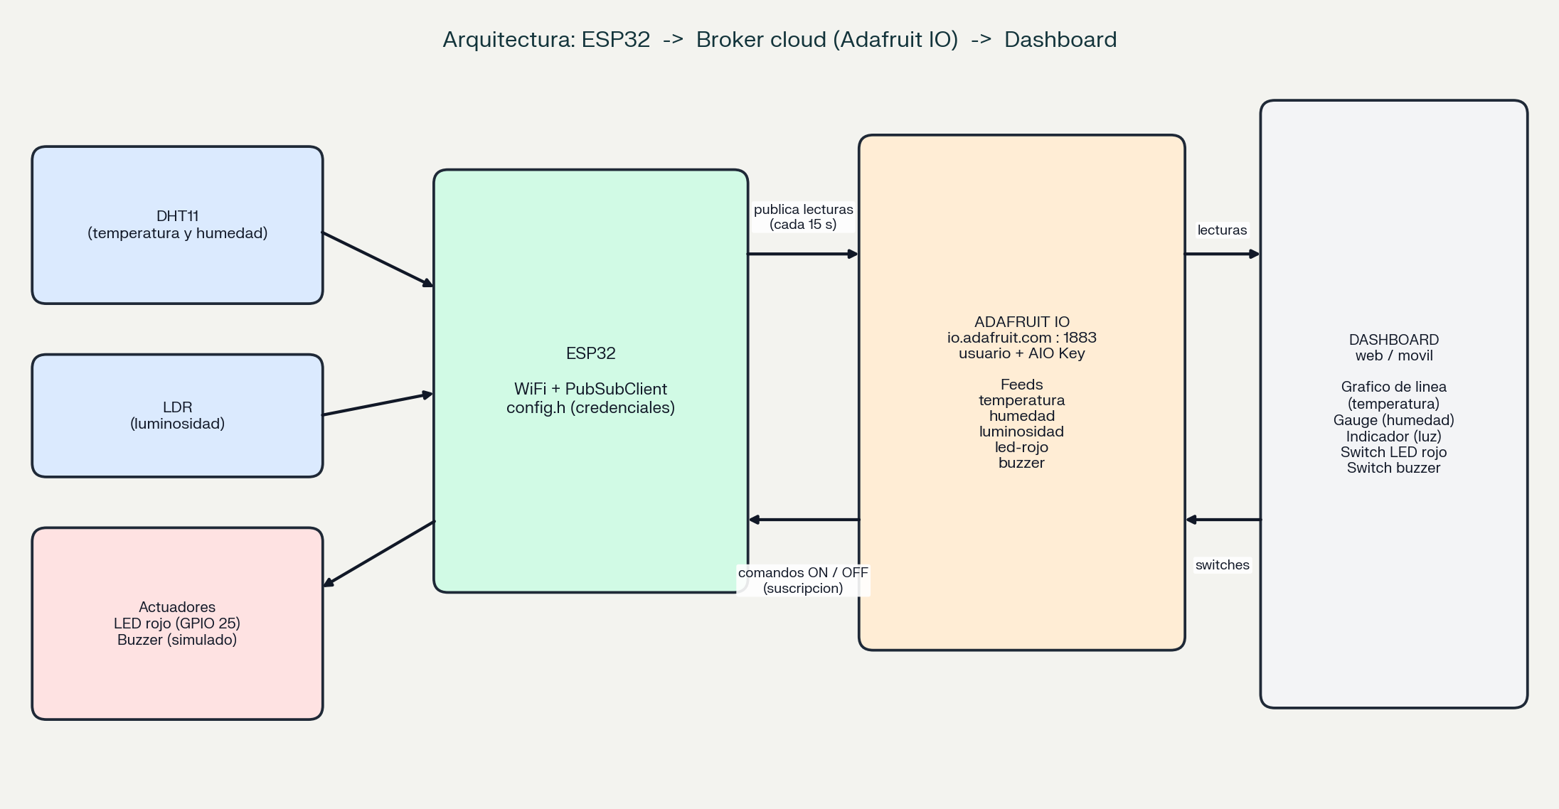
Figura 1. Arquitectura del sistema: ESP32, Adafruit IO y dashboard.
Ruta | Recorrido | Detalle
Lecturas | DHT11 y LDR → ESP32 → Adafruit IO → dashboard | El ESP32 publica en tres feeds cada 15 segundos
Comandos | Switch del dashboard → Adafruit IO → ESP32 → LED rojo / buzzer | El ESP32 está suscrito a los feeds led-rojo y buzzer
Último estado | Adafruit IO → ESP32 al reconectar | El ESP32 solicita el último valor de cada switch y lo aplica

Feeds y tópicos
Feed (clave) | Tópico MQTT | Dirección | Contenido
temperatura | atmin/feeds/temperatura | ESP32 → cloud | Temperatura en °C
humedad | atmin/feeds/humedad | ESP32 → cloud | Humedad relativa en %
luminosidad | atmin/feeds/luminosidad | ESP32 → cloud | Lectura del LDR (0 a 4095)
led-rojo | atmin/feeds/led-rojo | Cloud → ESP32 | ON / OFF
buzzer | atmin/feeds/buzzer | Cloud → ESP32 | ON / OFF

El programa construye estos tópicos a partir del usuario definido en config.h, de modo que otro equipo solo debe cambiar ese dato para replicar el proyecto.

5. Materiales y montaje
Componente | Pin | Función
ESP32 DevKit | - | Cliente MQTT y lógica de control
Sensor DHT11 | GPIO 4 | Temperatura y humedad
LDR + resistencia de 10 kΩ | GPIO 34 | Luminosidad (divisor de tensión)
LED rojo + 220 Ω | GPIO 25 | Actuador controlado desde el dashboard
LED amarillo + 220 Ω | GPIO 26 | Alerta de humedad baja
LED verde + 220 Ω | GPIO 27 | Estado normal
LED blanco + 220 Ω | GPIO 33 | Iluminación por oscuridad
Buzzer (GPIO 32) | GPIO 32 | Sonido

El montaje físico es el mismo de las semanas anteriores; solo cambió el programa. Como no se dispone del buzzer en este momento, la actividad permite representar su acción por el Monitor Serial: al recibir la orden, el ESP32 imprime la acción simulada.
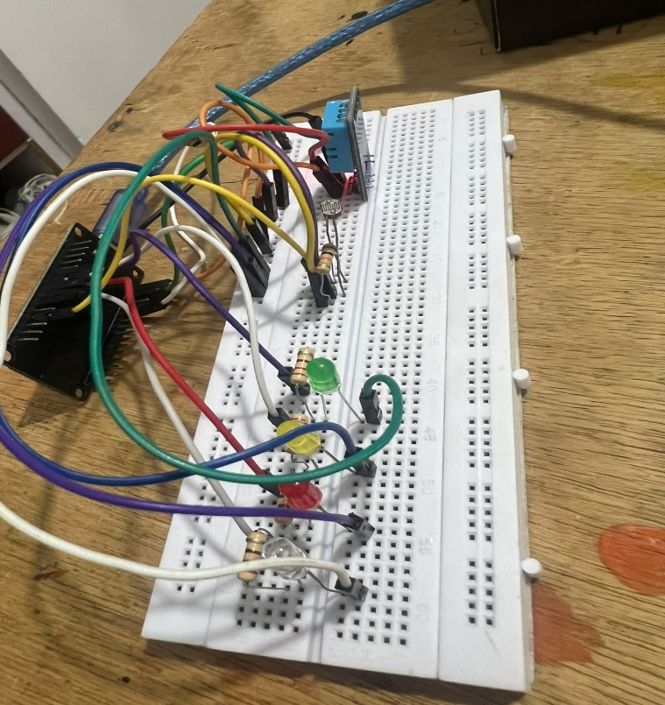 | 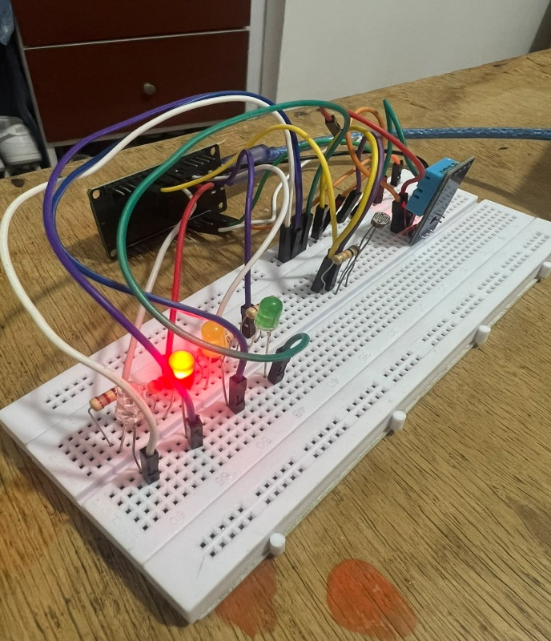
Figura 2. Montaje físico del sistema (fotografías generales).

6. Fase 1: configuración de la plataforma

6.1 Cuenta y credenciales
Se creó la cuenta en Adafruit IO con el usuario atmin. Las credenciales de acceso MQTT son el nombre de usuario y la AIO Key, que se obtiene con el icono de la llave en la barra superior. La AIO Key permite leer y escribir los datos de la cuenta, por lo que no se escribe en el código que se publica: se guarda en config.h, que queda fuera del repositorio.

6.2 Feeds
Se crearon los cinco feeds en el grupo Default. La clave de cada feed debe coincidir exactamente con el nombre usado en el tópico (por ejemplo, led-rojo con guion).
Nombre | Clave | Tipo
temperatura | temperatura | Lectura
humedad | humedad | Lectura
luminosidad | luminosidad | Lectura
led-rojo | led-rojo | Control
buzzer | buzzer | Control

En esta práctica no se creó un dispositivo ni un template, porque esos conceptos pertenecen al flujo de Blynk; en Adafruit IO la conexión MQTT se hace directamente con la cuenta y los feeds.

7. Fase 2: adaptación del código
El código parte del programa MQTT de la semana 10, con sus funciones de WiFi, recuperación, watchdog, umbrales ajustables y comandos por Monitor Serial. Los cambios necesarios fueron:
Aspecto | Semana 10 (HiveMQ) | Semana 12 (Adafruit IO)
Broker | broker.hivemq.com, sin autenticación | io.adafruit.com, usuario + AIO Key
Credenciales | En el código | En config.h (fuera de GitHub); plantilla config.example.h
Tópicos | aula/uts/sjgrupo/... | atmin/feeds/<clave-del-feed>
Publicación | Cada 4 s | Cada 15 s: el plan gratuito limita los datos por minuto
Estado y último testamento | estado online / offline retenido | Eliminados: Adafruit IO solo admite tópicos de la cuenta
Último valor | Mensaje retenido | Se solicita publicando en <feed>/get tras suscribirse
Avisos del broker | No | Suscripción a atmin/errors y atmin/throttle
Cifrado | No | Opción USAR_TLS (puerto 8883)
ThingSpeak | Histórico por HTTP | Retirado de este programa

7.1 Conexión autenticada
El ESP32 se conecta con mqtt.connect(identificador, usuario, AIO Key). Si la autenticación falla, el programa interpreta el código de retorno (rc=4 o 5: usuario o clave incorrectos, o demasiados intentos por minuto; rc=-2: no se alcanza el servidor) y reintenta cada 10 segundos sin bloquear el resto del programa. Adafruit IO limita los intentos de conexión por minuto, por eso el intervalo de reintento no es corto.

7.2 Publicación y límite de datos
Cada 15 segundos se publican temperatura, humedad y luminosidad, es decir, unos 12 datos por minuto. Adafruit IO limita los datos por minuto de la cuenta gratuita y rechaza las publicaciones que superan el límite, avisando por el tópico throttle (Adafruit Industries, s. f.-a). La frecuencia elegida deja margen para los comandos y las solicitudes de último valor.

7.3 Recepción de comandos
La función callbackMQTT recibe los mensajes de los feeds led-rojo y buzzer. Interpreta ON y OFF y actualiza el modo del actuador: una orden manual tiene prioridad sobre la decisión automática por temperatura, y el comando a del Monitor Serial devuelve ambos actuadores al modo automático. El LED rojo físico se enciende o apaga; para el buzzer, al no estar conectado, se imprime la acción simulada.

7.4 Recuperación del último estado
Adafruit IO no usa el flag retain de MQTT para entregar el último valor; para obtenerlo, se suscribe al tópico del feed y se publica cualquier dato en ese tópico con /get al final (Adafruit Industries, 2018). Al conectarse, el programa lo hace para led-rojo y buzzer y aplica los valores recibidos; así el LED coincide con la posición del switch aunque el ESP32 se haya reiniciado o haya perdido la red.

7.5 Protección de credenciales
El código incluye config.h, que define WIFI_SSID, WIFI_PASS, AIO_USERNAME y AIO_KEY. Ese archivo se excluye con .gitignore, y el repositorio solo contiene config.example.h con textos de ejemplo (Anexo B). El programa nunca imprime la AIO Key.

8. Fase 3: construcción del dashboard
Widget | Feed | Tipo | Función
Gráfico de línea (Line Chart) | temperatura | Lectura | Histórico de temperatura (ventana de 24 horas)
Gauge | humedad | Lectura | Humedad actual, de 0 a 100 %
Indicador (Indicator) | luminosidad | Lectura | Cambia de color según el nivel de luz. umbral 1800
Interruptor (Toggle) | led-rojo | Control | Enciende y apaga el LED rojo
Interruptor (Toggle) | buzzer | Control | Activa y desactiva el buzzer

Con esto se cumple el mínimo del taller: tres widgets de lectura y dos de control. El indicador usa un solo umbral, mientras que el LED blanco del montaje usa dos (1000 y 1800) para evitar parpadeos; por eso pueden no cambiar en el mismo valor exacto.
Las evidencias E03 y E04 muestran el dashboard completo recibiendo datos y el indicador de luminosidad; la evidencia E09 muestra el dashboard abierto desde el celular.
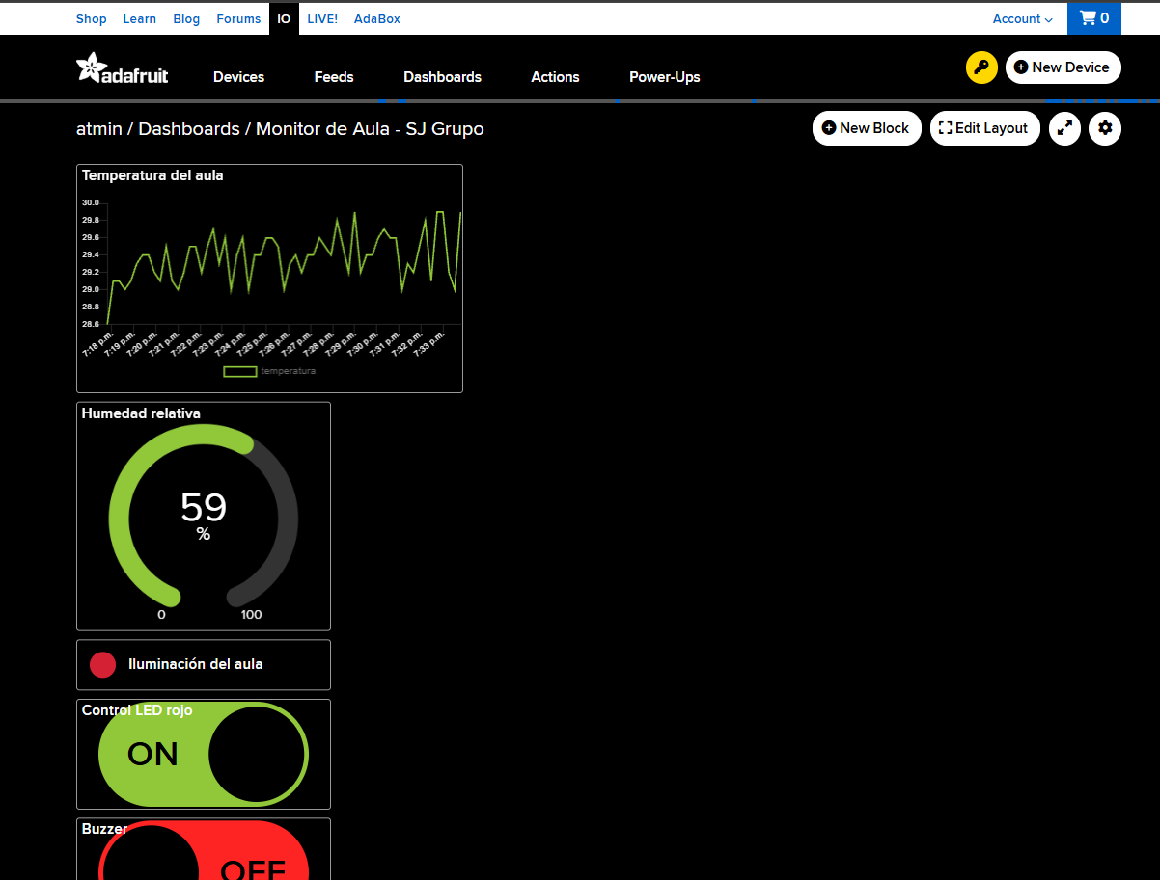
Figura 3. Evidencia E03: dashboard con los widgets de lectura y de control.
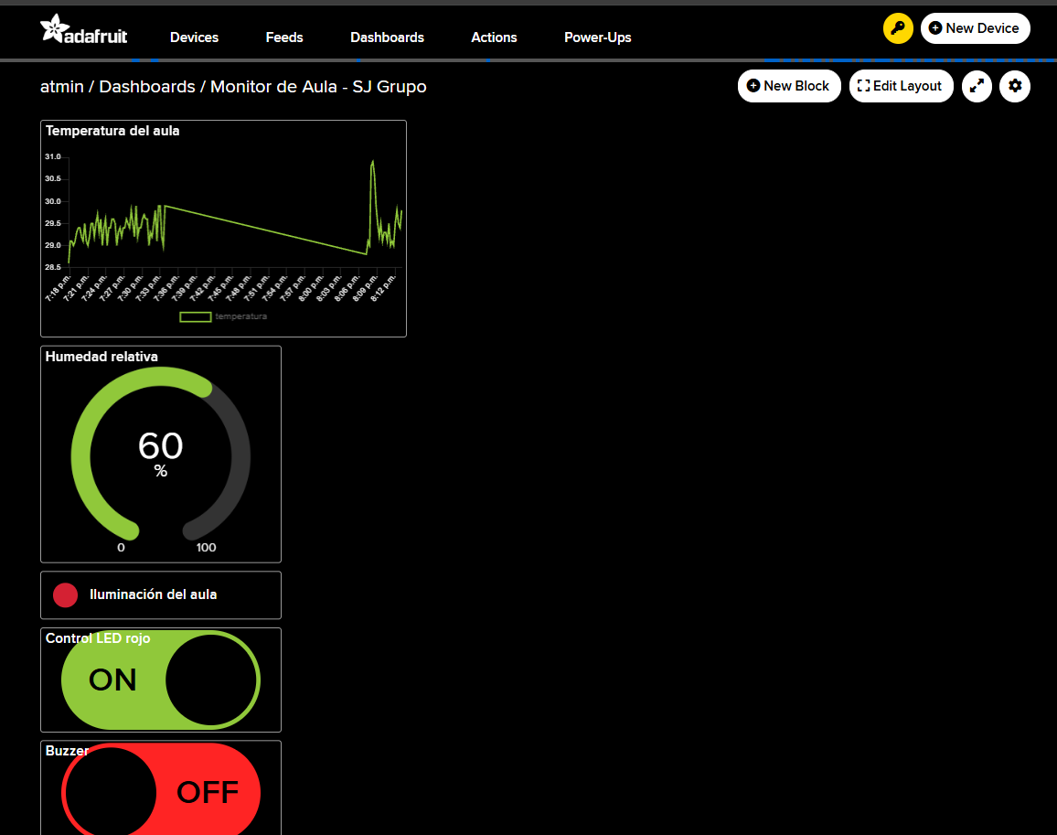
Figura 4. Evidencia E03/E04: dashboard en un segundo momento de las pruebas.
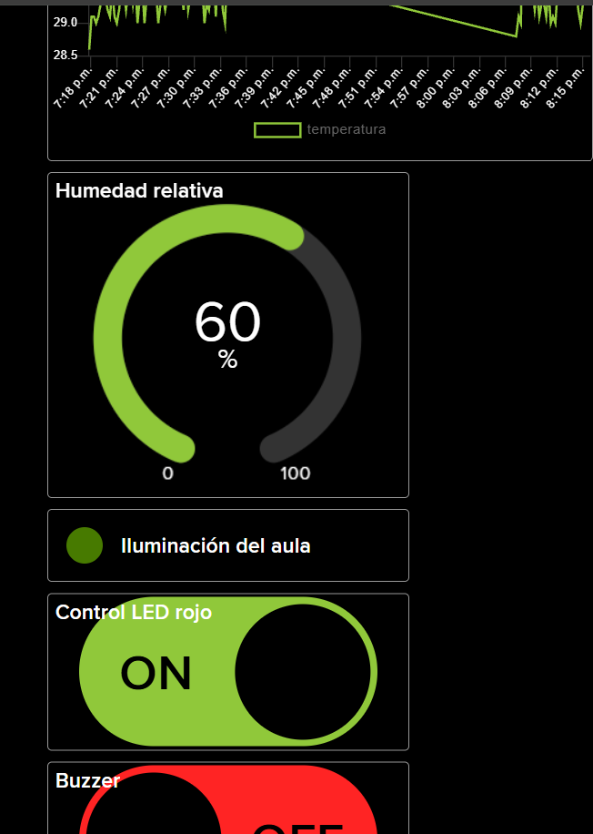
Figura 5. Evidencia E04: indicador de luminosidad.
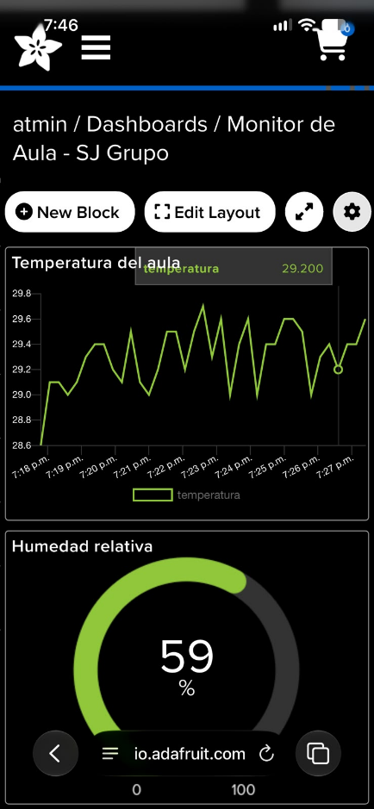
Figura 6. Evidencia E09: dashboard abierto desde el celular.

9. Fase 4: pruebas de integración y bidireccionalidad

9.1 Conexión autenticada al cloud
Al iniciar, el ESP32 se conecta al WiFi y luego a io.adafruit.com con el usuario y la AIO Key. El Monitor Serial muestra el intento, el resultado (CONECTADO, rc=0), el broker, el puerto y el usuario; la AIO Key aparece como «(oculta)». La evidencia E01 reúne las capturas del Monitor Serial de esta etapa.
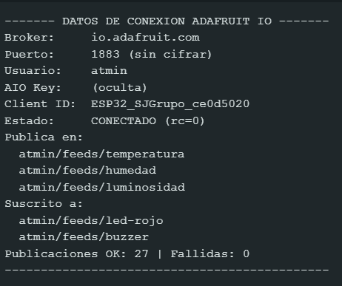
Figura 7. Evidencia E01: Monitor Serial, conexión al cloud (captura 1 de 8).
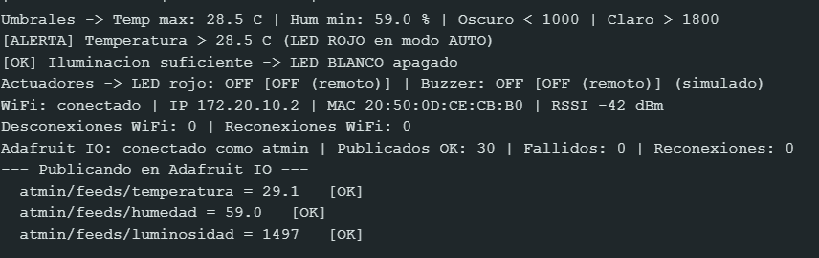
Figura 8. Evidencia E01: Monitor Serial, conexión al cloud (captura 2 de 8).
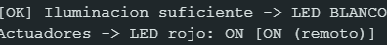
Figura 9. Evidencia E01: Monitor Serial, conexión al cloud (captura 3 de 8).
Figura 10. Evidencia E01: Monitor Serial, conexión al cloud (captura 4 de 8).
Figura 11. Evidencia E01: Monitor Serial, conexión al cloud (captura 5 de 8).
Figura 12. Evidencia E01: Monitor Serial, conexión al cloud (captura 6 de 8).
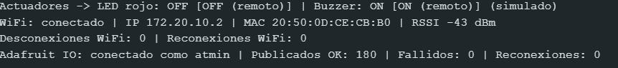
Figura 13. Evidencia E01: Monitor Serial, conexión al cloud (captura 7 de 8).
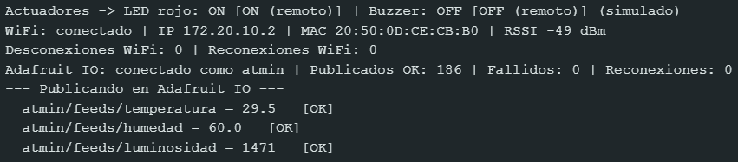
Figura 14. Evidencia E01: Monitor Serial, conexión al cloud (captura 8 de 8).

9.2 Prueba de publicación
Cada 15 segundos el programa publica los tres sensores y marca cada publicación como correcta; en Adafruit IO, los feeds muestran valores y registros recientes, y los widgets del dashboard se actualizan con ellos. La evidencia E02 muestra la publicación y los feeds actualizados.
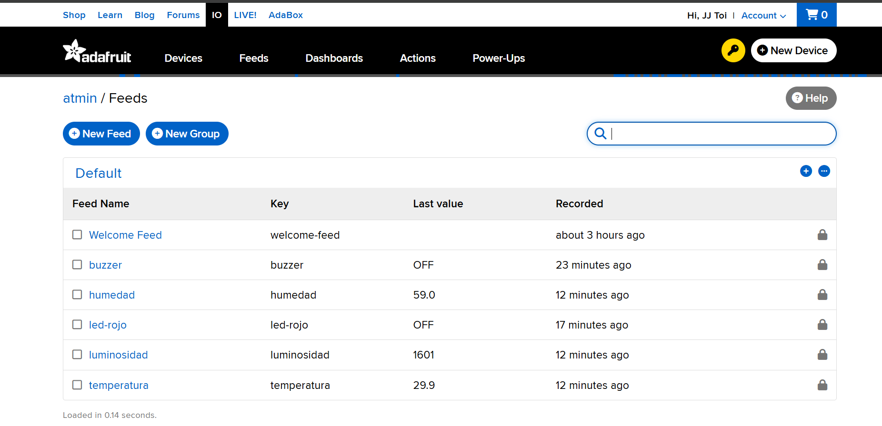
Figura 15. Evidencia E02: publicación de los sensores (captura 1 de 2).
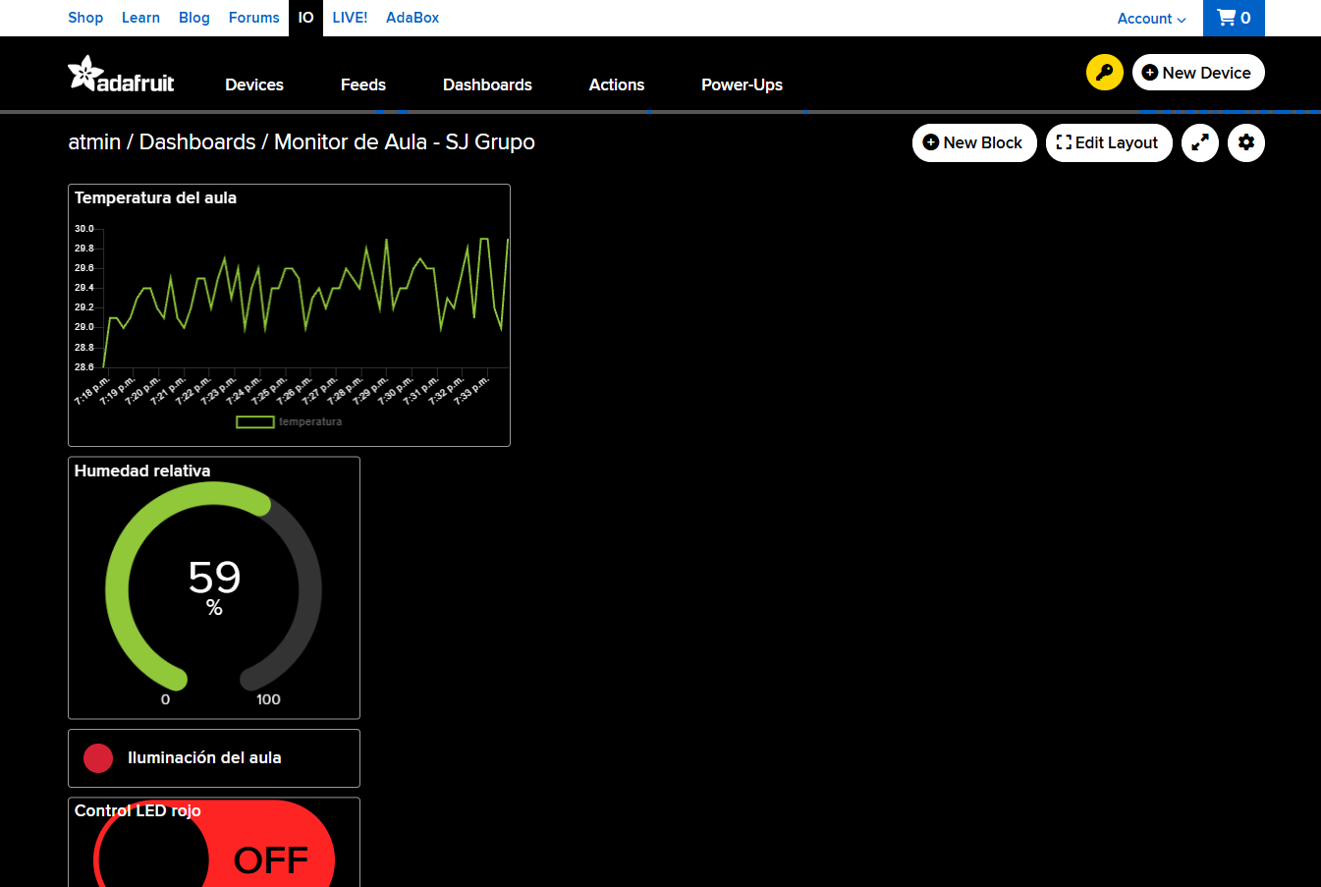
Figura 16. Evidencia E02: publicación de los sensores (captura 2 de 2).

9.3 Prueba de control remoto
Desde el navegador del celular se abrió el dashboard y se accionó el switch del LED rojo. El ESP32 recibe el comando por la suscripción al feed led-rojo, muestra «Comando recibido» en el Monitor Serial y enciende o apaga el LED físico. La orden OFF lo apaga. El buzzer se controla con su propio switch, de forma independiente: al no haber buzzer físico, el Monitor Serial muestra «accion simulada».
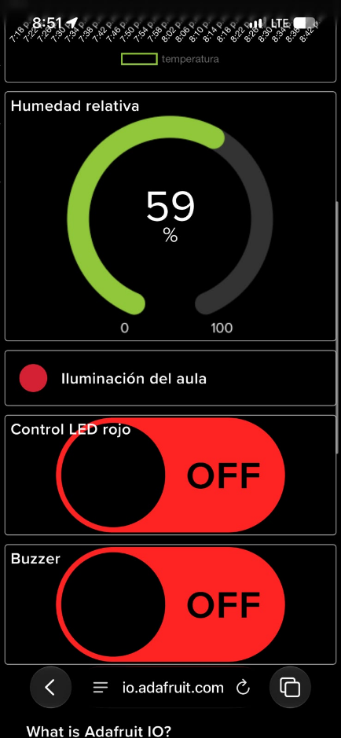 | 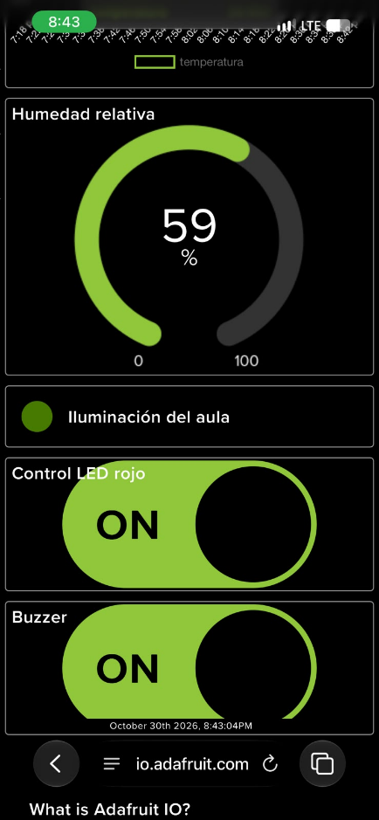
Figura 17. Evidencia E05: control del LED rojo desde el celular.
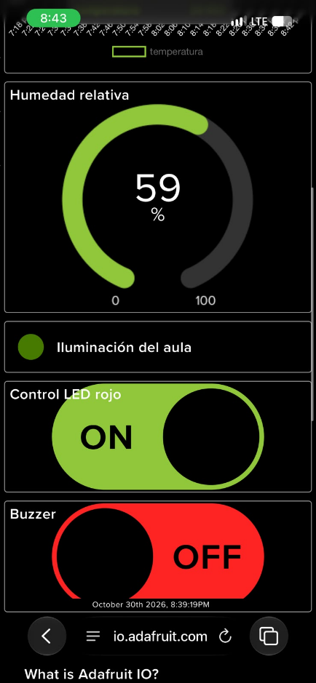
Figura 18. Evidencia E06: control del buzzer desde el celular (acción simulada).
El video de demostración, entregado por separado, muestra la acción del switch en el teléfono y la respuesta del montaje.

9.4 Prueba de resiliencia
Con el ESP32 conectado por USB, se escribió la letra d en el Monitor Serial, que ejecuta WiFi.disconnect() sin quitar el cable. El programa detecta la pérdida («Conexion perdida»), inicia la recuperación, vuelve a conectarse al WiFi, restablece la conexión con Adafruit IO, se suscribe de nuevo y solicita el último valor de los switches. De este modo, el LED rojo conserva el estado indicado por el dashboard y se reanudan las publicaciones. La evidencia E07 muestra la pérdida y la recuperación, y la E08 el último estado recuperado.
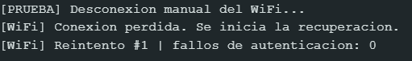
Figura 19. Evidencia E07: pérdida de la conexión WiFi (captura 1 de 3).
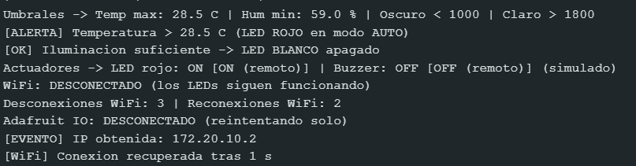
Figura 20. Evidencia E07: recuperación (captura 2 de 3).
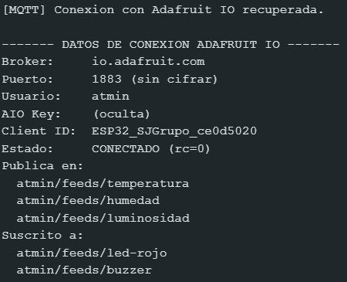
Figura 21. Evidencia E07: recuperación (captura 3 de 3).
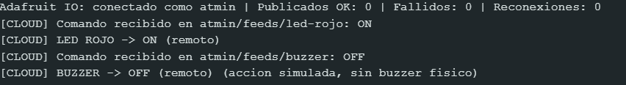
Figura 22. Evidencia E08: último estado de los switches recuperado.
Una precisión: Adafruit IO conserva el último valor de cada feed y el dashboard puede seguir mostrándolo mientras el ESP32 está desconectado; por eso la recuperación se comprueba con los registros nuevos y los mensajes del Monitor Serial, no solo porque los números sigan en pantalla.

9.5 Resumen de resultados
Prueba | Resultado | Evidencia
Conexión autenticada a io.adafruit.com | Correcta | E01
Publicación de temperatura, humedad y luminosidad | Correcta: valores en feeds y dashboard | E02
Dashboard con 3 widgets de lectura y 2 de control | Funcional | E03, E04
Control remoto del LED rojo desde el celular | Correcto | E05
Control del buzzer (acción simulada) | Correcto | E06
Pérdida de WiFi y recuperación (comando d) | Correcta, sin reiniciar | E07
Recuperación del último estado de los switches | Correcta | E08
Dashboard desde el celular | Funcional | E09

10. Cumplimiento de los criterios de evaluación
Criterio | Ponderación | Cómo se cumple | Evidencia
Dashboard funcional | 30 % | Gráfico de línea, gauge e indicador (lectura), y dos switches (control) | E03, E04, E09
Conexión cloud | 40 % | Conexión autenticada a Adafruit IO con usuario y AIO Key, y publicación en los tres feeds | E01, E02
Control remoto | 20 % | Los switches del dashboard activan el LED rojo y el buzzer simulado; se demuestra en el video | E05, E06, video
Documentación | 10 % | Código comentado, credenciales protegidas con config.h y README en GitHub | Anexos A y B, README

11. Preguntas de reflexión

1. ¿Qué ventajas observaron en la latencia de respuesta al usar un broker cloud dedicado frente al broker público de la semana 10?
No medimos los tiempos con un cronómetro, por lo que no afirmamos una mejora cuantificada: la latencia depende de la red, de la distancia al servidor, de la carga del broker y de los intervalos de publicación. Lo que sí podemos describir son las ventajas del broker dedicado. El broker público de la semana 10 es compartido por decenas de miles de clientes y no ofrece garantías de servicio ni autenticación; en Adafruit IO el broker, los feeds y el dashboard pertenecen a la misma plataforma, el acceso está autenticado y los límites de uso son conocidos, lo que hace el comportamiento más predecible. El camino de un comando es corto: el switch actualiza el feed y el broker lo entrega al ESP32, que está suscrito.
Hay que distinguir dos tiempos: la orden de un switch llega cuando se pulsa y no depende del intervalo de publicación, mientras que las lecturas aparecen en el dashboard con un retraso de hasta 15 segundos, que es el intervalo elegido por el límite de datos por minuto.

2. ¿Cómo manejarían la situación si el plan gratuito de Adafruit IO limita la retención de datos a 30 días y necesitan históricos anuales para el proyecto final?
Habría que guardar los datos fuera de Adafruit IO antes de que venza la retención, por ejemplo:
- Exportar los datos de los feeds de forma periódica, antes de los 30 días, con la descarga de la plataforma o con su API, y guardarlos en archivos o en una base de datos propia.
- Escribir en paralelo en otro almacén de histórico: el ESP32 ya envió datos a ThingSpeak por HTTP en la semana 10, o se puede usar una hoja de cálculo en la nube o una base de datos de series de tiempo con Grafana.
- Un servicio propio (por ejemplo, un script en un computador o una Raspberry Pi) suscrito a los feeds que guarde cada dato en una base de datos, con un broker propio si se necesita control total.
- Reducir el volumen: con una lectura cada 15 segundos hay 5760 datos por día y unos 2,1 millones al año por feed; guardar promedios por hora o por día reduce un histórico anual a 8760 o 365 registros por variable.
- Respaldar localmente en una tarjeta SD del ESP32 para no perder datos si falla la red, y valorar un plan de pago con mayor retención si el proyecto lo justifica.
Los servicios gratuitos también tienen límites (por ejemplo, ThingSpeak admite 3 millones de mensajes al año en la cuenta gratuita; MathWorks, s. f.), por lo que el diseño de un histórico anual debe considerar la frecuencia de guardado.

12. Problemas encontrados y soluciones
Problema | Causa | Solución
No se puede usar el mensaje retenido para recuperar el último valor | Adafruit IO no usa el retain de MQTT | Solicitar el último valor publicando en <feed>/get tras suscribirse
Riesgo de superar el límite de datos por minuto | La publicación cada 4 s de la semana 10 es demasiado frecuente | Publicar cada 15 s (unos 12 datos por minuto)
Publicar estado y último testamento podía desconectar al cliente | Adafruit IO solo acepta tópicos de los feeds de la cuenta | Eliminar el tópico de estado y el último testamento
Las claves no deben subirse a GitHub | El código de la semana 10 las tenía escritas | config.h con .gitignore y config.example.h
El LED rojo ignoraba la temperatura tras usar el switch | Una orden manual tiene prioridad sobre el modo automático | Comando a del Monitor Serial para volver a AUTO
El corte con el comando d es muy breve | La reconexión automática actúa de inmediato | Documentar la recuperación con los mensajes del Monitor Serial

13. Conclusiones y trabajo futuro
- El ESP32 se conecta de forma autenticada a Adafruit IO y publica temperatura, humedad y luminosidad en tres feeds.
- El dashboard cumple el mínimo del taller: tres widgets de lectura y dos de control, y se puede abrir desde el celular.
- El control remoto es bidireccional: el switch actualiza el feed, el ESP32 recibe el comando y actúa; el buzzer se representa por el Monitor Serial.
- La recuperación ante la pérdida de WiFi es automática y el ESP32 recupera el último estado de los switches desde el cloud.
- Las credenciales quedan fuera del repositorio, lo que permite publicar el proyecto sin exponer claves.

Trabajo futuro

- Cifrar la comunicación con TLS validando el certificado del servidor.
- Guardar las lecturas en un histórico propio para períodos largos y en el ESP32 durante las caídas de red.
- Agregar un feed de estado del dispositivo y alertas en el dashboard.
- Medir la latencia con marcas de tiempo para comparar plataformas con datos.

14. Referencias
Adafruit Industries. (s. f.-a). Adafruit IO MQTT API. https://io.adafruit.com/api/docs/mqtt.html
Adafruit Industries. (s. f.-b). Adafruit IO HTTP API. https://io.adafruit.com/api/docs/
Adafruit Industries. (2015). Adafruit IO basics: Dashboards. Adafruit Learning System. https://learn.adafruit.com/adafruit-io-basics-dashboards
Adafruit Industries. (2016, 5 de julio). Connecting your ESP8266 to Adafruit IO with SSL/TLS. https://io.adafruit.com/blog/security/2016/07/05/adafruit-io-security-esp8266/
Adafruit Industries. (2018, 22 de abril). IO updates - Yearly billing and MQTT get. https://io.adafruit.com/blog/notebook/2018/04/22/new-io-plus-and-mqtt-features/
HiveMQ. (2024). MQTT essentials. https://www.hivemq.com/mqtt-essentials/
MathWorks. (s. f.). ThingSpeak licensing FAQ. https://thingspeak.mathworks.com/pages/license_faq
MQTT.org. (2024). MQTT: The standard for IoT messaging. https://mqtt.org/
O’Leary, N. (s. f.). PubSubClient: A client library for MQTT messaging [Software]. GitHub. https://github.com/knolleary/pubsubclient
Herramientas utilizadas: Arduino IDE, PubSubClient, DHTesp, Adafruit IO (feeds y dashboard) y navegador del celular.

Anexo A. Código del programa
Código principal (Semana12_Monitor_Aula_SJGrupo.ino). Las credenciales no están en el código: se leen de config.h.
/*
SEMANA 12 - MONITOR DE AULA CONECTADO (Adafruit IO)
Proyecto Integrador: Monitoreo Inteligente de Aula (equipo: SJ Grupo)

Sensores: DHT11 (temperatura/humedad) y LDR (luz)
Actuadores: LED rojo (GPIO 25) controlado desde el dashboard,
buzzer simulado por Monitor Serial (GPIO 32 si se conecta),
LEDs amarillo (26), verde (27) y blanco (33) automaticos

Adafruit IO (MQTT, usuario + AIO Key):
Publica: <usuario>/feeds/temperatura
<usuario>/feeds/humedad
<usuario>/feeds/luminosidad
Se suscribe: <usuario>/feeds/led-rojo (ON / OFF)
<usuario>/feeds/buzzer (ON / OFF)

Las credenciales estan en config.h (no se sube a GitHub).

Comandos desde el Monitor Serial (escribir y pulsar Enter):
t 30 -> temperatura maxima = 30 C
h 45 -> humedad minima = 45 %
o 1200 -> umbral de oscuridad
c 2000 -> umbral de claridad
u -> muestra los umbrales actuales
i -> muestra los datos de la conexion WiFi
m -> muestra los datos de la conexion Adafruit IO
p -> publica los datos ahora mismo
a -> devuelve LED rojo y buzzer al modo AUTO
k -> simula una caida de la conexion MQTT
d -> simula una caida del WiFi
? -> ayuda
*/

#include <WiFi.h>
#include <WiFiClientSecure.h>
#include <PubSubClient.h>
#include "esp_task_wdt.h"
#include "esp_system.h"
#include "DHTesp.h"
#include "config.h"

// =====================================================
// WIFI (el nombre y la clave estan en config.h)
// =====================================================
const bool USAR_IP_FIJA = false;
IPAddress IP_FIJA(192, 168, 1, 150);
IPAddress GATEWAY_IP(192, 168, 1, 1);
IPAddress SUBRED(255, 255, 255, 0);
IPAddress DNS_IP(8, 8, 8, 8);

// =====================================================
// ADAFRUIT IO (MQTT)
// =====================================================
const bool USAR_TLS = false; // false = puerto 1883 | true = puerto 8883 cifrado
const char* MQTT_SERVER = "io.adafruit.com";
const int MQTT_PORT = USAR_TLS ? 8883 : 1883;

const unsigned long INTERVALO_MQTT = 15000; // publicar cada 15 s (limite gratuito: 30 datos/min)
const unsigned long INTERVALO_REINTENTO_MQTT = 10000;
const bool PEDIR_ULTIMO_VALOR = true; // al conectar, pedir el ultimo estado de los switches

// Buzzer opcional (si no hay buzzer fisico, se simula por el Monitor Serial)
const bool HAY_BUZZER = false;
#define BUZZER_PIN 32
const float TEMP_ALARMA_EXTRA = 5.0;

// =====================================================
// RECUPERACION DE WIFI
// =====================================================
const unsigned long INTERVALO_REINTENTO = 10000;
const int REINTENTOS_PARA_REINICIAR_RADIO = 6;
const unsigned long TIEMPO_MAX_SIN_WIFI = 600000;
#define WDT_TIMEOUT_S 20
const bool SIMULAR_BLOQUEO = false;

// =====================================================
// PINES
// =====================================================
#define DHT_PIN 4
#define LDR_PIN 34
#define LED_ROJO 25
#define LED_AMARILLO 26
#define LED_VERDE 27
#define LED_BLANCO 33

// =====================================================
// UMBRALES AJUSTABLES
// =====================================================
float tempMax = 28.5;
float humMin = 59.0;
int luzOscuroMax = 1000;
int luzClaroMin = 1800;
#define LDR_INVERTIDA false

// =====================================================
// VARIABLES GLOBALES
// =====================================================
const unsigned long INTERVALO = 2000; // lectura de sensores cada 2 s
unsigned long ultimaLectura = 0;
bool oscuro = false;
int contadorLecturas = 0;
String lineaSerial = "";

float ultimaTemp = 0;
float ultimaHum = 0;
int ultimaLuz = 0;
bool ultimoDhtOk = false;
bool hayLectura = false;

// Actuadores: AUTO (decide el sistema) o forzado desde el dashboard
#define MODO_AUTO 0
#define MODO_ON 1
#define MODO_OFF 2
int modoLedRojo = MODO_AUTO;
int modoBuzzer = MODO_AUTO;
bool autoRojo = false;
bool autoBuzzer = false;
bool salidaRojo = false;
bool salidaBuzzer = false;

// WiFi
unsigned long ultimoIntentoWiFi = 0;
unsigned long inicioCaida = 0;
int intentosFallidos = 0;
int contadorDesconexiones = 0;
int contadorReconexiones = 0;
bool wifiAntes = false;
bool primeraConexionLograda = false;

volatile uint8_t ultimaRazon = 0;
volatile uint8_t razonImpresa = 0;
volatile int fallosAuth = 0;
bool diagnosticoMostrado = false;

// MQTT / Adafruit IO
WiFiClient clientePlano;
WiFiClientSecure clienteSeguro;
PubSubClient mqtt;
String CLIENT_ID;
String TOPIC_TEMP, TOPIC_HUM, TOPIC_LUZ, TOPIC_LED_ROJO, TOPIC_BUZZER;
String TOPIC_ERRORES, TOPIC_THROTTLE;
unsigned long ultimoMQTT = 0;
unsigned long ultimoIntentoMQTT = 0;
int intentosMQTT = 0;
bool mqttAntes = false;
bool primeraConexionMQTT = false;
int desconexionesMQTT = 0;
int reconexionesMQTT = 0;
int publicacionesOk = 0;
int publicacionesFallidas = 0;

DHTesp dht;

// =====================================================
// TEXTOS DE APOYO
// =====================================================
const char* textoRazon(uint8_t razon) {
switch (razon) {
case 0: return "ninguna";
case 2: return "AUTH_EXPIRE (autenticacion expirada)";
case 8: return "ASSOC_LEAVE (el ESP32 se desconecto)";
case 15: return "4WAY_HANDSHAKE_TIMEOUT (clave incorrecta probable)";
case 200: return "BEACON_TIMEOUT (se perdio la senal del router)";
case 201: return "NO_AP_FOUND (red no encontrada)";
case 202: return "AUTH_FAIL (autenticacion fallida / clave)";
case 203: return "ASSOC_FAIL (el router rechazo la asociacion)";
case 204: return "HANDSHAKE_TIMEOUT (clave incorrecta probable)";
default: return "OTRA RAZON";
}
}

const char* textoEstado(int estado) {
switch (estado) {
case 0: return "WL_IDLE_STATUS (esperando)";
case 1: return "WL_NO_SSID_AVAIL (red no encontrada)";
case 3: return "WL_CONNECTED (conectado)";
case 4: return "WL_CONNECT_FAILED (fallo de conexion / clave)";
case 5: return "WL_CONNECTION_LOST (conexion perdida)";
case 6: return "WL_DISCONNECTED (desconectado)";
default: return "OTRO ESTADO";
}
}

const char* textoMQTT(int rc) {
switch (rc) {
case -4: return "TIMEOUT (el broker no respondio a tiempo)";
case -3: return "CONEXION PERDIDA";
case -2: return "FALLO AL CONECTAR (no se alcanza io.adafruit.com o el puerto esta bloqueado)";
case -1: return "DESCONECTADO";
case 0: return "CONECTADO";
case 1: return "PROTOCOLO NO ACEPTADO";
case 2: return "CLIENT ID RECHAZADO";
case 3: return "BROKER NO DISPONIBLE";
case 4: return "USUARIO O AIO KEY INCORRECTOS";
case 5: return "NO AUTORIZADO (revisar usuario y AIO Key, o demasiados intentos por minuto)";
default: return "OTRO";
}
}

const char* textoModo(int modo) {
if (modo == MODO_ON) return "ON (remoto)";
if (modo == MODO_OFF) return "OFF (remoto)";
return "AUTO";
}

const char* calidadSenal(int rssi) {
if (rssi >= -60) return "excelente";
if (rssi >= -70) return "buena";
if (rssi >= -80) return "regular";
return "debil";
}

const char* motivoReinicio() {
switch (esp_reset_reason()) {
case ESP_RST_POWERON: return "Encendido normal (power on)";
case ESP_RST_SW: return "Reinicio por software (ESP.restart)";
case ESP_RST_PANIC: return "Error del programa (panic)";
case ESP_RST_INT_WDT: return "Watchdog de interrupciones";
case ESP_RST_TASK_WDT: return "WATCHDOG de tareas (el programa se bloqueo)";
case ESP_RST_WDT: return "Watchdog (otro)";
case ESP_RST_BROWNOUT: return "Caida de voltaje (brownout)";
default: return "Otro motivo";
}
}

bool esRazonDeClave(uint8_t razon) {
return (razon == 2 || razon == 15 || razon == 202 || razon == 204);
}

// =====================================================
// TOPICOS DE ADAFRUIT IO: usuario/feeds/clave-del-feed
// =====================================================
void construirTopicos() {
String usuario = String(AIO_USERNAME);
String base = usuario + "/feeds/";
TOPIC_TEMP = base + "temperatura";
TOPIC_HUM = base + "humedad";
TOPIC_LUZ = base + "luminosidad";
TOPIC_LED_ROJO = base + "led-rojo";
TOPIC_BUZZER = base + "buzzer";
TOPIC_ERRORES = usuario + "/errors";
TOPIC_THROTTLE = usuario + "/throttle";
}

// =====================================================
// EVENTOS WIFI
// =====================================================
void eventoWiFi(WiFiEvent_t evento, WiFiEventInfo_t info) {
switch (evento) {
case ARDUINO_EVENT_WIFI_STA_CONNECTED:
Serial.println("[EVENTO] Asociado al router");
break;

case ARDUINO_EVENT_WIFI_STA_GOT_IP:
Serial.print("[EVENTO] IP obtenida: ");
Serial.println(WiFi.localIP());
fallosAuth = 0;
razonImpresa = 0;
break;

case ARDUINO_EVENT_WIFI_STA_DISCONNECTED: {
uint8_t razon = info.wifi_sta_disconnected.reason;
if (razon == 8) {
break;
}
ultimaRazon = razon;
if (esRazonDeClave(razon)) {
fallosAuth++;
}
if (razon != razonImpresa) {
razonImpresa = razon;
Serial.print("[EVENTO] Desconectado. Razon ");
Serial.print(razon);
Serial.print(" = ");
Serial.println(textoRazon(razon));
}
break;
}

default:
break;
}
}

// =====================================================
// WIFI: DATOS DE LA CONEXION
// =====================================================
void mostrarInfoWiFi() {
Serial.println();
Serial.println("--------- DATOS DE CONEXION WIFI ---------");
Serial.print("SSID: "); Serial.println(WiFi.SSID());
Serial.print("IP: "); Serial.println(WiFi.localIP());
Serial.print("Mascara: "); Serial.println(WiFi.subnetMask());
Serial.print("Gateway: "); Serial.println(WiFi.gatewayIP());
Serial.print("DNS: "); Serial.println(WiFi.dnsIP());
Serial.print("MAC: "); Serial.println(WiFi.macAddress());
Serial.print("BSSID: "); Serial.println(WiFi.BSSIDstr());
Serial.print("Canal: "); Serial.println(WiFi.channel());
Serial.print("RSSI: ");
Serial.print(WiFi.RSSI());
Serial.print(" dBm (");
Serial.print(calidadSenal(WiFi.RSSI()));
Serial.println(")");
Serial.println("------------------------------------------");
Serial.println();
}

void iniciarConexion() {
if (USAR_IP_FIJA) {
if (!WiFi.config(IP_FIJA, GATEWAY_IP, SUBRED, DNS_IP)) {
Serial.println("[ERROR] No se pudo aplicar la IP fija");
}
}
WiFi.begin(WIFI_SSID, WIFI_PASS);
}

// =====================================================
// WIFI: DIAGNOSTICO DEL FALLO
// =====================================================
void diagnosticarFallo() {
Serial.println();
Serial.println("========== DIAGNOSTICO DE FALLO WIFI ==========");
Serial.print("Estado WiFi.status(): ");
Serial.print(WiFi.status());
Serial.print(" = ");
Serial.println(textoEstado(WiFi.status()));
Serial.print("Ultima razon de desconexion: ");
Serial.print(ultimaRazon);
Serial.print(" = ");
Serial.println(textoRazon(ultimaRazon));
Serial.print("Fallos de autenticacion seguidos: ");
Serial.println(fallosAuth);

Serial.println("Buscando la red (escaneo de redes 2.4 GHz)...");
WiFi.disconnect();
int total = WiFi.scanNetworks();
esp_task_wdt_reset();

bool encontrada = false;
for (int i = 0; i < total; i++) {
if (WiFi.SSID(i) == String(WIFI_SSID)) {
encontrada = true;
Serial.print("Red encontrada | canal ");
Serial.print(WiFi.channel(i));
Serial.print(" | RSSI ");
Serial.print(WiFi.RSSI(i));
Serial.println(" dBm");
break;
}
}
WiFi.scanDelete();

if (!encontrada) {
Serial.println("CAUSA: RED NO ENCONTRADA");
Serial.println(" - Revisar que WIFI_SSID (config.h) sea identico al nombre de la red");
Serial.println(" - La red puede estar apagada, lejos o ser de 5 GHz");
Serial.println(" - Hotspot iPhone: dejar abierta la pantalla Compartir Internet");
} else if (fallosAuth >= 2) {
Serial.println("CAUSA PROBABLE: CONTRASENA INCORRECTA (revisar WIFI_PASS en config.h)");
Serial.println(" - La red existe y el ESP32 la ve, pero la autenticacion falla");
Serial.println(" - Razones tipicas: 2, 15, 202 o 204");
} else {
Serial.println("CAUSA: la red existe pero no se pudo conectar");
Serial.println(" - Posibles: senal debil, router saturado o clave incorrecta");
}
Serial.println("===============================================");
Serial.println();

iniciarConexion();
}

void conectarWiFi() {
Serial.println();
Serial.println("=== Conexion WiFi ESP32 ===");
Serial.print("Conectando a: ");
Serial.println(WIFI_SSID);

WiFi.persistent(false);
WiFi.mode(WIFI_STA);
WiFi.setAutoReconnect(true);
WiFi.onEvent(eventoWiFi);
iniciarConexion();

unsigned long inicio = millis();
while (WiFi.status() != WL_CONNECTED && millis() - inicio < 15000) {
delay(500);
Serial.print(".");
}
Serial.println();

if (WiFi.status() == WL_CONNECTED) {
Serial.println("[OK] WiFi conectado");
primeraConexionLograda = true;
mostrarInfoWiFi();
} else {
Serial.println("[ERROR] No se pudo conectar a la red.");
diagnosticarFallo();
diagnosticoMostrado = true;
Serial.println("El sistema sigue funcionando sin WiFi y reintentara solo.");
inicioCaida = millis();
}

wifiAntes = (WiFi.status() == WL_CONNECTED);
}

// =====================================================
// WIFI: recuperacion automatica (no bloquea el programa)
// =====================================================
void revisarWiFi() {
bool conectado = (WiFi.status() == WL_CONNECTED);

if (conectado && !wifiAntes) {
if (!primeraConexionLograda) {
primeraConexionLograda = true;
Serial.println("[WiFi] Conexion establecida (la conexion inicial tardo mas de 15 s)");
mostrarInfoWiFi();
} else if (inicioCaida != 0) {
contadorReconexiones++;
Serial.print("[WiFi] Conexion recuperada tras ");
Serial.print((millis() - inicioCaida) / 1000);
Serial.println(" s");
mostrarInfoWiFi();
}
inicioCaida = 0;
intentosFallidos = 0;
diagnosticoMostrado = false;
}

if (!conectado && wifiAntes) {
contadorDesconexiones++;
inicioCaida = millis();
Serial.println("[WiFi] Conexion perdida. Se inicia la recuperacion.");
}

wifiAntes = conectado;

if (conectado) {
return;
}

unsigned long ahora = millis();

if (inicioCaida != 0 && ahora - inicioCaida > TIEMPO_MAX_SIN_WIFI) {
Serial.println("[WiFi] Demasiado tiempo sin red. Reiniciando el ESP32...");
delay(500);
ESP.restart();
}

if (ahora - ultimoIntentoWiFi < INTERVALO_REINTENTO) {
return;
}
ultimoIntentoWiFi = ahora;
intentosFallidos++;

Serial.print("[WiFi] Reintento #");
Serial.print(intentosFallidos);
Serial.print(" | fallos de autenticacion: ");
Serial.println(fallosAuth);

if (!diagnosticoMostrado && intentosFallidos >= 2) {
diagnosticarFallo();
diagnosticoMostrado = true;
return;
}

if (intentosFallidos % REINTENTOS_PARA_REINICIAR_RADIO == 0) {
Serial.println("[WiFi] Reiniciando la radio WiFi...");
WiFi.disconnect(true);
WiFi.mode(WIFI_OFF);
delay(500);
WiFi.mode(WIFI_STA);
iniciarConexion();
} else {
WiFi.disconnect();
iniciarConexion();
}
}

// =====================================================
// ACTUADORES: decision automatica + ordenes del dashboard
// =====================================================
void aplicarActuadores() {
bool rojo = (modoLedRojo == MODO_AUTO) ? autoRojo : (modoLedRojo == MODO_ON);
bool buzzer = (modoBuzzer == MODO_AUTO) ? autoBuzzer : (modoBuzzer == MODO_ON);

digitalWrite(LED_ROJO, rojo ? HIGH : LOW);
if (HAY_BUZZER) {
digitalWrite(BUZZER_PIN, buzzer ? HIGH : LOW);
}

salidaRojo = rojo;
salidaBuzzer = buzzer;
}

int interpretarOrden(const String& m) {
if (m == "ON" || m == "1" || m == "TRUE") return MODO_ON;
if (m == "OFF" || m == "0" || m == "FALSE") return MODO_OFF;
if (m == "AUTO") return MODO_AUTO;
return -1;
}

// =====================================================
// MQTT: mensaje recibido desde Adafruit IO
// =====================================================
void callbackMQTT(char* topic, byte* payload, unsigned int length) {
String mensaje = "";
for (unsigned int i = 0; i < length; i++) {
mensaje += (char)payload[i];
}
mensaje.trim();
String t = String(topic);

// Avisos del broker (errores y limite de datos)
if (t == TOPIC_ERRORES || t == TOPIC_THROTTLE) {
Serial.print("[ADAFRUIT] ");
Serial.print(t == TOPIC_ERRORES ? "ERROR: " : "AVISO DE LIMITE: ");
Serial.println(mensaje);
return;
}

// Comandos de los switches del dashboard
if (t == TOPIC_LED_ROJO || t == TOPIC_BUZZER) {
mensaje.toUpperCase();
Serial.print("[CLOUD] Comando recibido en ");
Serial.print(t);
Serial.print(": ");
Serial.println(mensaje);

int modo = interpretarOrden(mensaje);
if (modo < 0) {
Serial.println("[CLOUD] Orden no valida. Use ON u OFF.");
return;
}

if (t == TOPIC_LED_ROJO) {
modoLedRojo = modo;
Serial.print("[CLOUD] LED ROJO -> ");
Serial.println(textoModo(modoLedRojo));
} else {
modoBuzzer = modo;
Serial.print("[CLOUD] BUZZER -> ");
Serial.print(textoModo(modoBuzzer));
Serial.println(HAY_BUZZER ? "" : " (accion simulada, sin buzzer fisico)");
}
aplicarActuadores();
}
}

// =====================================================
// MQTT: datos de la conexion
// =====================================================
void mostrarInfoMQTT() {
Serial.println();
Serial.println("------- DATOS DE CONEXION ADAFRUIT IO -------");
Serial.print("Broker: "); Serial.println(MQTT_SERVER);
Serial.print("Puerto: "); Serial.print(MQTT_PORT);
Serial.println(USAR_TLS ? " (cifrado TLS)" : " (sin cifrar)");
Serial.print("Usuario: "); Serial.println(AIO_USERNAME);
Serial.println("AIO Key: (oculta)");
Serial.print("Client ID: "); Serial.println(CLIENT_ID);
Serial.print("Estado: "); Serial.print(mqtt.connected() ? "CONECTADO" : "DESCONECTADO");
Serial.print(" (rc="); Serial.print(mqtt.state()); Serial.println(")");
Serial.println("Publica en:");
Serial.print(" "); Serial.println(TOPIC_TEMP);
Serial.print(" "); Serial.println(TOPIC_HUM);
Serial.print(" "); Serial.println(TOPIC_LUZ);
Serial.println("Suscrito a:");
Serial.print(" "); Serial.println(TOPIC_LED_ROJO);
Serial.print(" "); Serial.println(TOPIC_BUZZER);
Serial.print("Publicaciones OK: "); Serial.print(publicacionesOk);
Serial.print(" | Fallidas: "); Serial.println(publicacionesFallidas);
Serial.println("---------------------------------------------");
Serial.println();
}

// Pide a Adafruit IO el ultimo valor de un feed (publicar en <feed>/get)
void pedirUltimoValor(const String& topico) {
String topicoGet = topico + "/get";
uint8_t nulo = 0;
mqtt.publish(topicoGet.c_str(), &nulo, 1);
}

// =====================================================
// MQTT: un intento de conexion autenticada
// =====================================================
void intentarConectarMQTT() {
intentosMQTT++;
Serial.print("[MQTT] Conectando a ");
Serial.print(MQTT_SERVER);
Serial.print(":");
Serial.print(MQTT_PORT);
Serial.print(" como ");
Serial.print(AIO_USERNAME);
Serial.print(" (intento #");
Serial.print(intentosMQTT);
Serial.print(") ... ");

bool ok = mqtt.connect(CLIENT_ID.c_str(), AIO_USERNAME, AIO_KEY);
esp_task_wdt_reset();

if (ok) {
Serial.println("OK");
if (primeraConexionMQTT) {
reconexionesMQTT++;
Serial.println("[MQTT] Conexion con Adafruit IO recuperada.");
}
primeraConexionMQTT = true;
mqttAntes = true;
intentosMQTT = 0;

mqtt.subscribe(TOPIC_LED_ROJO.c_str());
mqtt.subscribe(TOPIC_BUZZER.c_str());
mqtt.subscribe(TOPIC_ERRORES.c_str());
mqtt.subscribe(TOPIC_THROTTLE.c_str());

if (PEDIR_ULTIMO_VALOR) {
pedirUltimoValor(TOPIC_LED_ROJO);
pedirUltimoValor(TOPIC_BUZZER);
}
mostrarInfoMQTT();
} else {
Serial.print("FALLO, rc=");
Serial.print(mqtt.state());
Serial.print(" = ");
Serial.println(textoMQTT(mqtt.state()));
}
}

// =====================================================
// MQTT: mantener la conexion (no bloquea el programa)
// =====================================================
void revisarMQTT() {
if (WiFi.status() != WL_CONNECTED) {
mqttAntes = false;
return;
}

if (mqtt.connected()) {
mqtt.loop();
return;
}

if (mqttAntes) {
mqttAntes = false;
desconexionesMQTT++;
Serial.print("[MQTT] Conexion con Adafruit IO perdida: ");
Serial.println(textoMQTT(mqtt.state()));
}

unsigned long ahora = millis();
if (ahora - ultimoIntentoMQTT < INTERVALO_REINTENTO_MQTT) {
return;
}
ultimoIntentoMQTT = ahora;
intentarConectarMQTT();
}

// =====================================================
// MQTT: publicar datos en los feeds
// =====================================================
bool publicarTopico(const String& topico, const String& valor) {
bool ok = mqtt.publish(topico.c_str(), valor.c_str());
Serial.print(" ");
Serial.print(topico);
Serial.print(" = ");
Serial.print(valor);
Serial.println(ok ? " [OK]" : " [FALLO]");
if (ok) {
publicacionesOk++;
} else {
publicacionesFallidas++;
}
return ok;
}

void publicarDatos(float temp, float hum, int luz, bool dhtOk) {
if (!mqtt.connected()) {
publicacionesFallidas++;
Serial.println("[MQTT] Sin conexion con Adafruit IO: datos NO publicados (se reintenta solo)");
return;
}

Serial.println("--- Publicando en Adafruit IO ---");
if (dhtOk) {
publicarTopico(TOPIC_TEMP, String(temp, 1));
publicarTopico(TOPIC_HUM, String(hum, 1));
} else {
Serial.println(" [ERROR] DHT11 sin lectura: temperatura y humedad no se publican");
}
publicarTopico(TOPIC_LUZ, String(luz));
}

// =====================================================
// UMBRALES: mostrar y ayuda
// =====================================================
void mostrarUmbrales() {
Serial.println();
Serial.println("------------- UMBRALES ACTUALES -------------");
Serial.print("Temperatura maxima (LED ROJO si es mayor): ");
Serial.print(tempMax, 1);
Serial.println(" C");
Serial.print("Humedad minima (LED AMARILLO si es menor): ");
Serial.print(humMin, 1);
Serial.println(" %");
Serial.print("Oscuridad (LED BLANCO si la luz es menor): ");
Serial.println(luzOscuroMax);
Serial.print("Claridad (LED BLANCO se apaga si es mayor): ");
Serial.println(luzClaroMin);
Serial.println("---------------------------------------------");
Serial.println();
}

void mostrarAyuda() {
Serial.println();
Serial.println("----------------- COMANDOS -----------------");
Serial.println("t 30 -> temperatura maxima = 30 C (0 a 50)");
Serial.println("h 45 -> humedad minima = 45 % (0 a 100)");
Serial.println("o 1200 -> umbral de oscuridad (0 a 4095)");
Serial.println("c 2000 -> umbral de claridad (0 a 4095)");
Serial.println("u -> mostrar umbrales actuales");
Serial.println("i -> mostrar datos de la conexion WiFi");
Serial.println("m -> mostrar datos de Adafruit IO");
Serial.println("p -> publicar los datos ahora mismo");
Serial.println("a -> LED rojo y buzzer en modo AUTO");
Serial.println("k -> simular caida de la conexion MQTT");
Serial.println("d -> simular caida del WiFi");
Serial.println("? -> esta ayuda");
Serial.println("(Monitor Serial con fin de linea: Nueva linea)");
Serial.println("--------------------------------------------");
Serial.println();
}

bool esNumero(const String& s) {
if (s.length() == 0) {
return false;
}
bool punto = false;
for (unsigned int i = 0; i < s.length(); i++) {
char c = s.charAt(i);
if (c == '-' && i == 0) {
continue;
}
if (c == '.' && !punto) {
punto = true;
continue;
}
if (c < '0' || c > '9') {
return false;
}
}
return true;
}

// =====================================================
// COMANDOS DEL MONITOR SERIAL
// =====================================================
void procesarComando(String cmd) {
cmd.trim();
cmd.toLowerCase();
if (cmd.length() == 0) {
return;
}

if (cmd == "i") {
if (WiFi.status() == WL_CONNECTED) {
mostrarInfoWiFi();
} else {
Serial.println("[WiFi] No hay conexion en este momento.");
}
return;
}
if (cmd == "m") {
mostrarInfoMQTT();
return;
}
if (cmd == "p") {
if (!hayLectura) {
Serial.println("[MQTT] Aun no hay lecturas para publicar.");
} else {
publicarDatos(ultimaTemp, ultimaHum, ultimaLuz, ultimoDhtOk);
}
return;
}
if (cmd == "a") {
modoLedRojo = MODO_AUTO;
modoBuzzer = MODO_AUTO;
aplicarActuadores();
Serial.println("[AUTO] LED rojo y buzzer vuelven al modo automatico.");
return;
}
if (cmd == "k") {
Serial.println("[PRUEBA] Desconexion manual de la conexion MQTT...");
mqtt.disconnect();
return;
}
if (cmd == "d") {
Serial.println("[PRUEBA] Desconexion manual del WiFi...");
WiFi.disconnect();
return;
}
if (cmd == "u") {
mostrarUmbrales();
return;
}
if (cmd == "?") {
mostrarAyuda();
return;
}

char tipo = cmd.charAt(0);
if (tipo != 't' && tipo != 'h' && tipo != 'o' && tipo != 'c') {
Serial.println("[COMANDO] No reconocido. Escribe ? para ver la ayuda.");
return;
}

String arg = cmd.substring(1);
arg.replace("=", "");
arg.replace(",", ".");
arg.trim();

if (!esNumero(arg)) {
Serial.println("[UMBRAL] Valor no valido. Ejemplos: t 30 h 45 o 1200 c 2000");
return;
}

float v = arg.toFloat();

if (tipo == 't') {
if (v < 0 || v > 50) {
Serial.println("[UMBRAL] Temperatura fuera de rango (0 a 50 C).");
return;
}
tempMax = v;
Serial.print("[UMBRAL] Temperatura maxima = ");
Serial.print(tempMax, 1);
Serial.println(" C");
} else if (tipo == 'h') {
if (v < 0 || v > 100) {
Serial.println("[UMBRAL] Humedad fuera de rango (0 a 100 %).");
return;
}
humMin = v;
Serial.print("[UMBRAL] Humedad minima = ");
Serial.print(humMin, 1);
Serial.println(" %");
} else if (tipo == 'o') {
if (v < 0 || v > 4095) {
Serial.println("[UMBRAL] Valor fuera de rango (0 a 4095).");
return;
}
if ((int)v >= luzClaroMin) {
Serial.println("[UMBRAL] El umbral de oscuridad debe ser MENOR que el de claridad.");
return;
}
luzOscuroMax = (int)v;
Serial.print("[UMBRAL] Umbral de oscuridad = ");
Serial.println(luzOscuroMax);
} else if (tipo == 'c') {
if (v < 0 || v > 4095) {
Serial.println("[UMBRAL] Valor fuera de rango (0 a 4095).");
return;
}
if ((int)v <= luzOscuroMax) {
Serial.println("[UMBRAL] El umbral de claridad debe ser MAYOR que el de oscuridad.");
return;
}
luzClaroMin = (int)v;
Serial.print("[UMBRAL] Umbral de claridad = ");
Serial.println(luzClaroMin);
}
Serial.println("Se aplicara en la proxima lectura (maximo 2 s).");
}

void revisarComandos() {
while (Serial.available() > 0) {
char c = Serial.read();
if (c == '\n' || c == '\r') {
procesarComando(lineaSerial);
lineaSerial = "";
} else if (lineaSerial.length() < 30) {
lineaSerial += c;
}
}
}

// =====================================================
// WATCHDOG
// =====================================================
void iniciarWatchdog() {
#if ESP_ARDUINO_VERSION_MAJOR >= 3
esp_task_wdt_config_t cfg = {
.timeout_ms = WDT_TIMEOUT_S * 1000,
.idle_core_mask = 0,
.trigger_panic = true
};
if (esp_task_wdt_reconfigure(&cfg) != ESP_OK) {
esp_task_wdt_init(&cfg);
}
#else
esp_task_wdt_init(WDT_TIMEOUT_S, true);
#endif
esp_task_wdt_add(NULL);

Serial.print("[WDT] Watchdog activo: ");
Serial.print(WDT_TIMEOUT_S);
Serial.println(" s");
}

// =====================================================
// PRUEBA DE LEDS AL INICIAR
// =====================================================
void probarLEDs() {
const int pines[4] = {LED_ROJO, LED_AMARILLO, LED_VERDE, LED_BLANCO};
const char* nombres[4] = {"ROJO (25)", "AMARILLO (26)", "VERDE (27)", "BLANCO (33)"};

for (int i = 0; i < 4; i++) {
Serial.print("Probando LED ");
Serial.println(nombres[i]);
digitalWrite(pines[i], HIGH);
delay(700);
digitalWrite(pines[i], LOW);
delay(200);
}
}

// =====================================================
// LECTURA DE LUZ (promedio de 10 muestras)
// =====================================================
int leerLuz() {
long suma = 0;
for (int i = 0; i < 10; i++) {
suma += analogRead(LDR_PIN);
delay(5);
}
int luz = suma / 10;

if (LDR_INVERTIDA) {
luz = 4095 - luz;
}
return luz;
}

// =====================================================
// SETUP
// =====================================================
void setup() {
Serial.begin(115200);
delay(1000);

Serial.println("========================================");
Serial.println(" SISTEMA DE VENTILACION INTELIGENTE");
Serial.println(" Semana 12 - Monitor de Aula Conectado");
Serial.println(" Adafruit IO (SJ Grupo)");
Serial.println("========================================");
Serial.print("Motivo del ultimo reinicio: ");
Serial.println(motivoReinicio());

dht.setup(DHT_PIN, DHTesp::DHT11);

pinMode(LDR_PIN, INPUT);
analogReadResolution(12);

pinMode(LED_ROJO, OUTPUT);
pinMode(LED_AMARILLO, OUTPUT);
pinMode(LED_VERDE, OUTPUT);
pinMode(LED_BLANCO, OUTPUT);

digitalWrite(LED_ROJO, LOW);
digitalWrite(LED_AMARILLO, LOW);
digitalWrite(LED_VERDE, LOW);
digitalWrite(LED_BLANCO, LOW);

if (HAY_BUZZER) {
pinMode(BUZZER_PIN, OUTPUT);
digitalWrite(BUZZER_PIN, LOW);
}

// MQTT: topicos, cliente (plano o cifrado) y servidor
construirTopicos();
CLIENT_ID = "ESP32_SJGrupo_" + String((uint32_t)ESP.getEfuseMac(), HEX);
if (USAR_TLS) {
clienteSeguro.setInsecure(); // cifra, pero no valida el certificado (solo para pruebas)
mqtt.setClient(clienteSeguro);
} else {
mqtt.setClient(clientePlano);
}
mqtt.setServer(MQTT_SERVER, MQTT_PORT);
mqtt.setCallback(callbackMQTT);
mqtt.setKeepAlive(30);
mqtt.setSocketTimeout(5);

probarLEDs();
conectarWiFi();
iniciarWatchdog();

mostrarUmbrales();
Serial.println("Escribe ? + Enter para ver los comandos");
}

// =====================================================
// LOOP
// =====================================================
void loop() {
esp_task_wdt_reset();
delay(1);

revisarWiFi();
revisarMQTT();
revisarComandos();

if (SIMULAR_BLOQUEO && millis() > 60000) {
Serial.println("[PRUEBA] Simulando bloqueo del programa...");
while (true) {
delay(1000);
}
}

if (millis() - ultimaLectura < INTERVALO) {
return;
}
ultimaLectura = millis();

// ---------- 1. LUZ ----------
int luz = leerLuz();

if (luz < luzOscuroMax) {
oscuro = true;
} else if (luz > luzClaroMin) {
oscuro = false;
}

digitalWrite(LED_BLANCO, oscuro ? HIGH : LOW);

// ---------- 2. TEMPERATURA Y HUMEDAD ----------
TempAndHumidity datos = dht.getTempAndHumidity();
float temperatura = datos.temperature;
float humedad = datos.humidity;
bool dhtOk = (dht.getStatus() == 0) && !isnan(temperatura) && !isnan(humedad);

bool tempAlta = false;
bool humBaja = false;
bool normal = false;

if (dhtOk) {
tempAlta = (temperatura > tempMax);
humBaja = (humedad < humMin);
normal = (!tempAlta && !humBaja);
}

autoRojo = tempAlta;
autoBuzzer = dhtOk && (temperatura > tempMax + TEMP_ALARMA_EXTRA);
aplicarActuadores();

digitalWrite(LED_AMARILLO, humBaja ? HIGH : LOW);
digitalWrite(LED_VERDE, normal ? HIGH : LOW);

ultimaTemp = temperatura;
ultimaHum = humedad;
ultimaLuz = luz;
ultimoDhtOk = dhtOk;
hayLectura = true;

// ---------- 3. MENSAJES SERIALES ----------
Serial.println();
Serial.println("+----------------+---------------+");
Serial.println("| Variable | Valor |");
Serial.println("+----------------+---------------+");

if (dhtOk) {
Serial.print("| Temperatura | ");
Serial.print(temperatura, 1);
Serial.println(" C");
Serial.print("| Humedad | ");
Serial.print(humedad, 1);
Serial.println(" %");
} else {
Serial.println("| DHT11 | ERROR");
}

Serial.print("| Luz (0-4095) | ");
Serial.println(luz);
Serial.println("+----------------+---------------+");

Serial.print("Umbrales -> Temp max: ");
Serial.print(tempMax, 1);
Serial.print(" C | Hum min: ");
Serial.print(humMin, 1);
Serial.print(" % | Oscuro < ");
Serial.print(luzOscuroMax);
Serial.print(" | Claro > ");
Serial.println(luzClaroMin);

if (!dhtOk) {
Serial.println("[ERROR] No se pudo leer el DHT11. Revise VCC, GND y DATA.");
} else {
if (tempAlta) {
Serial.print("[ALERTA] Temperatura > ");
Serial.print(tempMax, 1);
Serial.println(" C (LED ROJO en modo AUTO)");
}
if (humBaja) {
Serial.print("[ALERTA] Humedad < ");
Serial.print(humMin, 1);
Serial.println(" % -> LED AMARILLO (alerta)");
}
if (normal) {
Serial.println("[OK] Temperatura y humedad normales -> LED VERDE");
}
}

if (oscuro) {
Serial.println("[ALERTA] Oscuridad -> LED BLANCO (iluminacion)");
} else {
Serial.println("[OK] Iluminacion suficiente -> LED BLANCO apagado");
}

Serial.print("Actuadores -> LED rojo: ");
Serial.print(salidaRojo ? "ON" : "OFF");
Serial.print(" [");
Serial.print(textoModo(modoLedRojo));
Serial.print("] | Buzzer: ");
Serial.print(salidaBuzzer ? "ON" : "OFF");
Serial.print(" [");
Serial.print(textoModo(modoBuzzer));
Serial.println(HAY_BUZZER ? "]" : "] (simulado)");

// ---------- 4. ESTADO WIFI ----------
if (WiFi.status() == WL_CONNECTED) {
Serial.print("WiFi: conectado | IP ");
Serial.print(WiFi.localIP());
Serial.print(" | MAC ");
Serial.print(WiFi.macAddress());
Serial.print(" | RSSI ");
Serial.print(WiFi.RSSI());
Serial.println(" dBm");
} else {
Serial.println("WiFi: DESCONECTADO (los LEDs siguen funcionando)");
}

Serial.print("Desconexiones WiFi: ");
Serial.print(contadorDesconexiones);
Serial.print(" | Reconexiones WiFi: ");
Serial.println(contadorReconexiones);

// Estado de Adafruit IO
if (mqtt.connected()) {
Serial.print("Adafruit IO: conectado como ");
Serial.print(AIO_USERNAME);
Serial.print(" | Publicados OK: ");
Serial.print(publicacionesOk);
Serial.print(" | Fallidos: ");
Serial.print(publicacionesFallidas);
Serial.print(" | Reconexiones: ");
Serial.println(reconexionesMQTT);
} else {
Serial.println("Adafruit IO: DESCONECTADO (reintentando solo)");
}

contadorLecturas++;
if (WiFi.status() == WL_CONNECTED && contadorLecturas % 15 == 0) {
mostrarInfoWiFi();
}

// ---------- 5. PUBLICACION EN ADAFRUIT IO ----------
if (millis() - ultimoMQTT >= INTERVALO_MQTT) {
ultimoMQTT = millis();
publicarDatos(temperatura, humedad, luz, dhtOk);
}
}

Anexo B. Credenciales y estructura del repositorio

config.example.h (se sube a GitHub)
#ifndef CONFIG_H
#define CONFIG_H

#define WIFI_SSID "NOMBRE_DE_TU_RED"
#define WIFI_PASS "CLAVE_DE_TU_RED"
#define AIO_USERNAME "TU_USUARIO_DE_ADAFRUIT_IO"
#define AIO_KEY "TU_AIO_KEY"

#endif

.gitignore
# Credenciales reales: nunca se suben al repositorio
config.h
# Archivos del sistema
.DS_Store
Thumbs.db
*.bak

Estructura
Semana12_Monitor_Aula_SJGrupo/
├── Semana12_Monitor_Aula_SJGrupo.ino
├── config.example.h
├── .gitignore
├── README.md
└── docs/
├── img/ (diagrama y capturas)
└── Informe_Semana12_SJGrupo.docx

El archivo config.h, con el WiFi y la AIO Key reales, existe solo en el computador del equipo y nunca se agrega al repositorio.

Anexo C. Índice de figuras y trazabilidad
Las capturas provienen del documento de evidencias del equipo. Las imágenes repetidas dentro de ese documento se incluyeron una sola vez.
Figura | Evidencia | Origen
1 | Diagrama | Diagrama nuevo (README)
2 | Foto general | Imagen 25
2 | Foto general | Imagen 26
3 | E03 | Imagen 3
4 | E03/E04 | Imagen 5
5 | E04 | Imagen 6
6 | E09 | Imagen 24
7 | E01 | Imagen 8
8 | E01 | Imagen 9
9 | E01 | Imagen 10
10 | E01 | Imagen 11
11 | E01 | Imagen 12
12 | E01 | Imagen 13
13 | E01 | Imagen 14
14 | E01 | Imagen 15
15 | E02 | Imagen 1
16 | E02 | Imagen 2
17 | E05 | Imagen 20
17 | E05 | Imagen 21
18 | E06 | Imagen 22
18 | E06 | Imagen 23
19 | E07 | Imagen 16
20 | E07 | Imagen 17
21 | E07 | Imagen 18
22 | E08 | Imagen 19

